6. Попросите ребёнка нарисовать то, что его злит, а потом попросите перечеркать рисунок.
7. Предложите слепить «объект» злости, а потом раздавить его.
Важно не просто рассказать ребёнку об этих способах, но и продемонстрировать их, вовлекая его в процесс.
Каждый раз, когда ребёнок злится, озвучивайте его чувства, показывайте понимание и поддержку, предлагайте использовать один из вариантов, описанных выше. Со временем у него появится свой любимый способ. Ребёнок научится справляться без вас. Так вы поможете ему выплеснуть негативные эмоции, разрядить напряжение, не причиняя вреда ни себе, ни другим.
Используя описанные способы, вы демонстрируете уважение к чувствам ребёнка и устанавливаете ограничения на прямое проявление агрессии. Вы помогаете ему справиться со злостью и выразить это чувство на словах.

Режим работы ПМПК:

Прием документов:
среда, пятница с 9⁰⁰ до 16⁰⁰ ч.
перерыв с 12³⁰ до 13⁰⁰ ч.

Дни заседания ПМПК:

понедельник,  вторник,  четверг | с 9:00 до 14:30ч.
перерыв с 12³⁰ до 13⁰⁰ ч.

Адрес: г. Белореченск,
ул. Ленина, 78, 2 этаж

e-mail: belpmpk@mail.ru

Телефон: 8(86155)6-00-92

Белореченский филиал
ГБУ КК «Центр диагностики и консультирования»

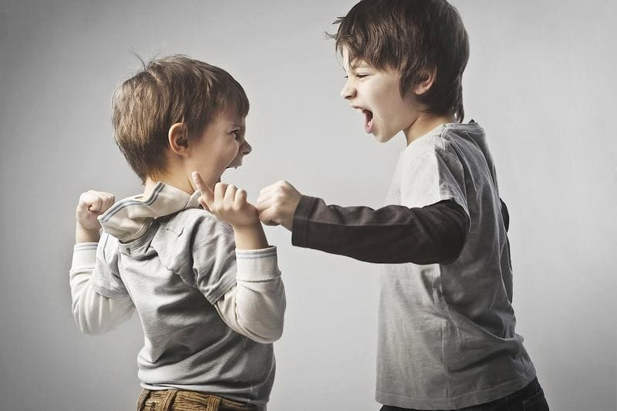

Агрессия у детей, что делать родителям?

г. Белореченск, 2026
Злость и гнев главные человеческие чувства. Эти эмоции направлены против несправедливости по отношению к вам или как реакция на препятствие в удовлетворении вашей просьбы.
Агрессия – это действия, которые выражаются в нападении или угрозе нападения одного человека на другого. Агрессия связана с эмоциями злости, страха, ярости.
Что происходит с ребёнком, когда он злится? В отличие от взрослых, он не знает о том, что с ним творится, что он чувствует. Он не знает, как описать это чувство и что с ним делать. Поэтому не говорит прямо: «Я на тебя злюсь!»
Вместо этого звучат фразы: «Уйди отсюда!», «Ты плохая мама!», «Ненавижу тебя!», «Не буду с тобой играть!». В гневе он может толкнуть, ударить, укусить или обозвать того, на кого злится. И родители часто не знают, как грамотно реагировать в таких случаях.
Помните, что ваш ребёнок ещё не умеет управлять чувствами и выражать их адекватно! Научить его этому – задача родителей.
Научите ребёнка управлять чувствами и выражать их адекватно

Как помочь ребенку выражать злость и агрессию
Для тех случаев, когда ваш ребёнок проявляет агрессию и злость, у меня есть полезные советы.
1. Помогите ребёнку осознать то, что с ним происходит, назовите словами его чувство. Например: «Я вижу, что ты сейчас сердишься», «Я понимаю, что ты злишься».
2. Покажите, что понимаете причину злости ребёнка: «Я вижу, что ты злишься, потому что тебе хочется играть с моим телефоном, а я тебе не разрешаю», «Ты злишься на меня потому, что произошло…», «Потому что ты хочешь…».
3. Присоединитесь к ребёнку: «Я бы тоже разозлилась на твоём месте», «Я понимаю, тебя мне тоже неохота заканчивать интересные дела», «Я тоже злилась из-за этого, когда была маленькой».
4. Научите ребёнка говорить о чувствах, выражать их словами: «Я сержусь», «Я злюсь», «Я так злюсь, что мне хочется всё разбросать», «Я так злюсь, что мне хочется тебя ударить».
5. Объясните, что если сказать о чувствах, – станет легче. То, что у ребёнка возникают мысли об агрессии, – нормальное явление. Сказать – это еще не значит сделать. Постарайтесь, чтобы он выразил словами то, что чувствует, и о чём думает. Вы увидите – ему станет лучше.
6. Расскажите ребёнку, что чувствовать злость, – можно, а делать больно человеку или обижать его – нельзя. Ограничивайте его, если он проявляет физическую и словесную агрессию в адрес людей и животных.
7. Научите ребёнка приемлемым способам выражать агрессию и гнев так, чтобы не навредить другим. Научите его перенаправлять эти чувства.

Некоторые способы для работы с детской агрессией

Детям младшего возраста

Ребёнку становится легче, когда он топает, «как медвежонок», сжимает и разжимает кулачки, рычит «как тигрёнок», выставляя вперёд полусогнутые пальчики.

Детям разных возрастов

1. Быстрыми, интенсивными движениями, то одной, то другой рукой, сомните в комок лист бумаги. Изо всех сил бросьте его на пол, наступите на него или попрыгайте на нём. При желании скомкайте несколько листов.

2. Резко порвите пополам лист бумаги, потом ещё и ещё — на мелкие части. Подбросьте их. Вид бумажного «снега», летящего на голову и пол, поможет ребёнку переключиться. Ему станет интересно собрать и снова подбросить кусочки бумаги.

3. Скомкайте бумагу. Бросьте бумажные комки в стену или друг в друга!

4. Дайте ребёнку подушку, чтобы он поколотил её и бросил.

5. Предложите ему взять мягкие игрушки, бросить их на пол или на диван.

